ОТЧЕТ
о проведении мероприятий в рамках межшкольного
взаимодействия по вопросам организации и проведения ГИА и по повышению качества образования в ОО в 1-11 классах
20.12.2023 года
МБОУ СОШ 18
Дата проведения мероприятия: 20.12.2023
Название мероприятия: заседание совета по сетевому взаимодействию
Форма проведения: конференция на платформе «Сферум»
Вопросы ГИА-9 и/или ГИА-11, по повышению качества образования в ОО:
- Обсуждение плана мероприятий межшкольного взаимодействия на 2023-2024 учебный год.
- Планирование совместного заседания методических объединений.
- Подготовка к ОГЭ - перекрестные консультации: информатика; обществознание.
- Лабораторно-практические занятия, практикумы: информатика, физика, химия
Рассмотренные вопросы:
1. Обсуждение плана мероприятий межшкольного взаимодействия на 2023-2024 учебный год.
2. На базе МБОУ СОШ 18 запланировано провести совместное заседания методических объединений учитель МБОУ СОШ 18 и МБОУ ООШ 19. На заседаниях рассмотреть вопросы: по повышению качества образования; оценивания различных видов работ по предметам; подготовки к ГИА.
3. Подготовка к ОГЭ - перекрестные консультации: информатика; обществознание. Запланировать перекрестные консультации: по обществознанию - разбор 21 задания; по информатике – 1-10 заданий.
Участники мероприятия (категории участников):
Категории участников | Фактическое число участников | Ф.И.О.
Заместитель директора по УВР МБОУ СОШ 18 | 1 | Тыртычная Т.А.
Заместитель директора по УВР МБОУ ООШ 19 | 1 | Тихоненко М.А.
Заместитель директора по УМР | 1 | Щамхалова М.М.
Итого | 3 человека
Фактическое число участников: 3.

Фотоотчет о проведении мероприятия:
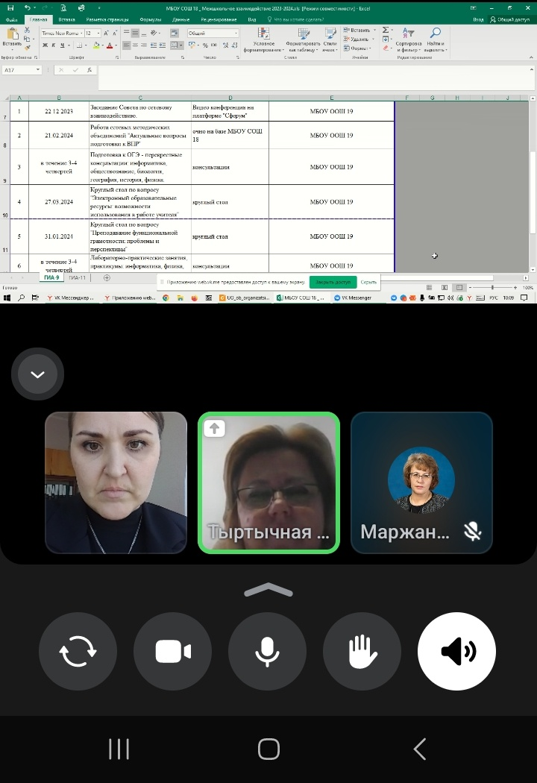

ОТЧЕТ
о проведении мероприятий в рамках межшкольного
взаимодействия по вопросам организации и проведения ГИА и по повышению качества образования в МБОУ СОШ 68 в 1-11 классах
в декабре 2023 (2024) года
(месяц)
МБОУ СОШ 68
Дата проведения мероприятия:25.12.2023 г.
Название мероприятия: Готовимся к ЕГЭ с профи
Форма проведения: Консультация
Вопросы ГИА-9 и/или ГИА-11, по повышению качества образования в МБОУ СОШ 68:
- организационная , техническая и техническое сопровождение ГИА-9 и ГИА -11.
Рассмотренные вопросы:
1) Разработка и внедрение индивидуальных карт учета и результаты учащихся ГИА-9, ГИА-11.
2) Создание мобильных групп по предметам.

Участники мероприятия (категории участников):
Категории участников | Фактическое число участников | Ф.И.О.
Учащиеся 11 «А» кл. | 26 | Беспалов Михаил Юрьевич
Итого | человек

Фактическое число участников: 26.

ОТЧЕТ
о проведении мероприятий в рамках межшкольного
взаимодействия по вопросам организации и проведения ГИА и по повышению качества образования в ОО в 1-9 классах
в декабре 2023 года

ОО МБОУ ООШ 7
Дата проведения мероприятия: 26.12.2023
Название мероприятия: Формирование функциональной грамотности у обучающихся с ОВЗ.
Форма проведения: Презентация. Обмен педагогическим опытом
Вопросы ГИА-9 , по повышению качества образования в ОО:
Проведение интегрированных уроков и мероприятий , сочетание образовательных и воспитательных задач, направленных на развитие функциональной грамотности у обучающихся с ОВЗ.
Рассмотренные вопросы:
1) Преемственность начального и основного общего образования
2) Взаимосвязь урочной и коррекционной работы, направленной на овладение навыками функциональной грамотности
Участники мероприятия (категории участников):
Категории участников | Фактическое число участников | Ф.И.О.
Заместитель директора по УВР МБОУ ООШ 7 | 1 | Позднякова Н.П.
Заместитель директора по УВР МБОУ ООШ 28 | 1 | Клещёва Т.А.
Педагог-психолог МБОУ ООШ 7 | 1 | Щербань Н.М.
Учителя МБОУ ООШ 7 | 5 | Верис Ю.М., Макарова М.В., Бабаева С.Э., Васильева М.Ф., Машкова Л.А.
Учителя МБОУ ООШ 28 | 4 | Мелетлян А.А.,Терзян М.К., Гущян А.Е. Калайджян И.С.
Итого | 12 человек
Фактическое число участников: 12 .
Фотоотчет о проведении мероприятия: прилагается
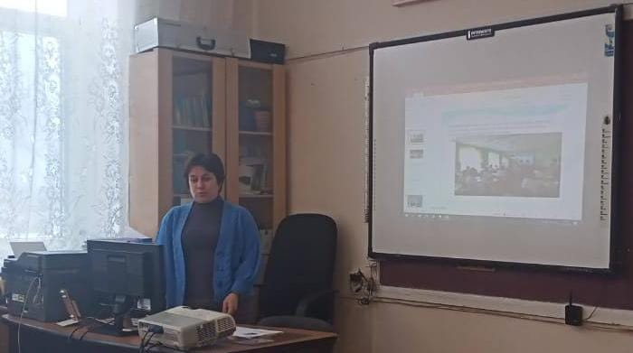
Педагог- психолог Щербань Н.М. представляет презентацию «Формирование функциональной грамотности у обучающихся с ОВЗ»
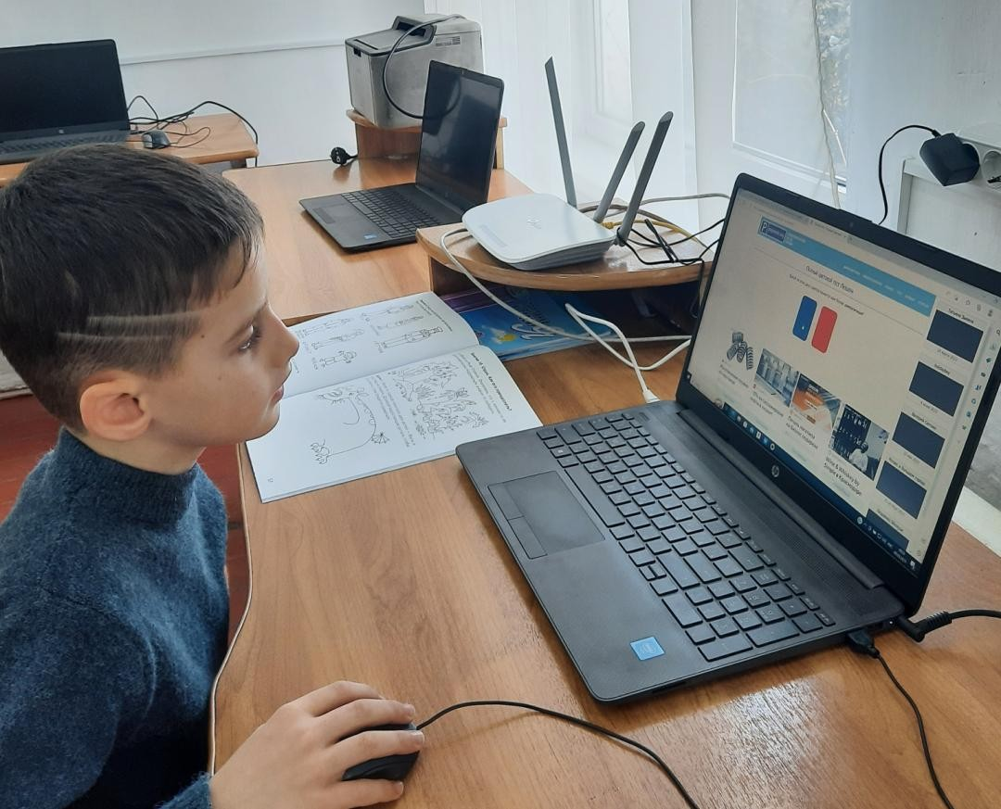
Формирование функциональной грамотности у обучающихся с ОВЗ (фрагмент презентации)

